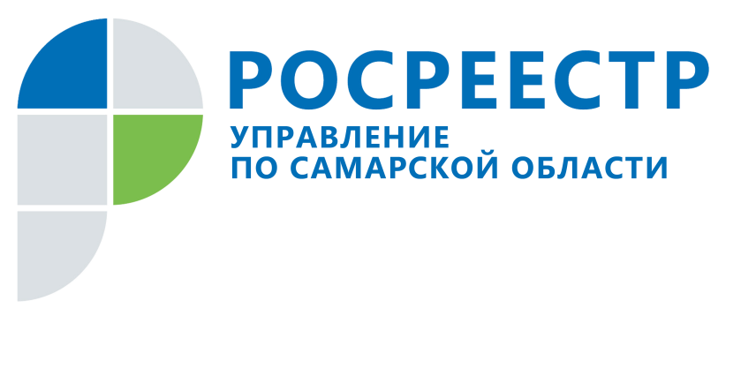
ПРЕСС-РЕЛИЗ
18 июня 2021
МФЦ Самарской области прошли онлайн обучение в Росреестре
Управление Росреестра по Самарской области провело обучающее мероприятие для специалистов приема документов, работающих в многофункциональных центрах городов и районов региона.
От того, насколько качественно и правильно в МФЦ приняты документы на регистрацию права собственности и постановку на кадастровый учет, нередко зависит конечный результат. Отсутствие в комплекте необходимого документа приведет к приостановлению, а неверно заполненное заявление (как и некомпетентная консультация) – к отказу в учетно-регистрационных действиях.
- Федеральное законодательство в сфере регистрации недвижимости изменилось. Необходимо, чтобы в МФЦ принимали документы и давали разъяснения заявителям с учетом новых правил и форм заявлений. Многочисленные вопросы специалистов МФЦ, которые были заданы на обучении, свидетельствуют о том, что новые положения всегда требуют дополнительных разъяснений, - констатировала начальник отдела регистрации ипотеки Управления Росреестра по Самарской области Аделаида Гук.
В ходе мероприятия были озвучены изменения федерального закона «О государственной регистрации недвижимости» и Налогового кодекса, которые важно знать при приеме документов. Так, например, государственная пошлина не взимается за регистрацию права, возникшего до 31 января 1998 года.
- Обучающие мероприятия Управления Росреестра актуальны не только в периоды, когда меняется федеральное законодательство. В текущей деятельности МФЦ также возникают вопросы, и мы обращаемся в Управление с предложением провести централизованное обучение и дать разъяснения. Такие мероприятия помогают сохранять принцип единообразия в подходах к приему документов на всей территории Самарской области и снизить количество приостановлений и отказов в сфере регистрации прав и кадастрового учета, - говорит директор ГКУ СО «Уполномоченный многофункциональный центр» Павел Синев.
___________________________________________________________________________________________________________
Контакты для СМИ:
Никитина Ольга Александровна,
помощник руководителя Управления Росреестра по Самарской области
Телефон: (846) 33-22-555
Мобильный: 8 (927) 690-73-51
Электронная почта: pr.samara@mail.ru
Сайт: https://rosreestr.gov.ru/site/
Личная страница в Instagram: https://www.instagram.com/olganikitina_v/

